移动通信 第一章作业
1、移动通信的基本技术有哪些？
2、什么是中心激励和顶点激励？试分析它们各自的优缺点。
3、试分析提高蜂窝通信系统容量的方法有哪些？
4、什么叫同频复用？同频复用系数取决于哪些因素？
5、某移动通信系统，每天每个用户平均呼叫10次，每次占用信道平均时间80秒，要求呼损率10%，忙时集中率K=0.125，问给定8个信道可容纳多少用户？ （爱尔兰呼损表如下，查表计算。其中B：呼损率，A：流入话务量，n：信道数）
6、某移动通信系统，若系统的服务等级 B= 0.05，用户忙时话务量 a= 0.01Erl，（1）给定 5 个信道可容纳多少用户？（2）若用户数为 700，则需要的信道数是多少？
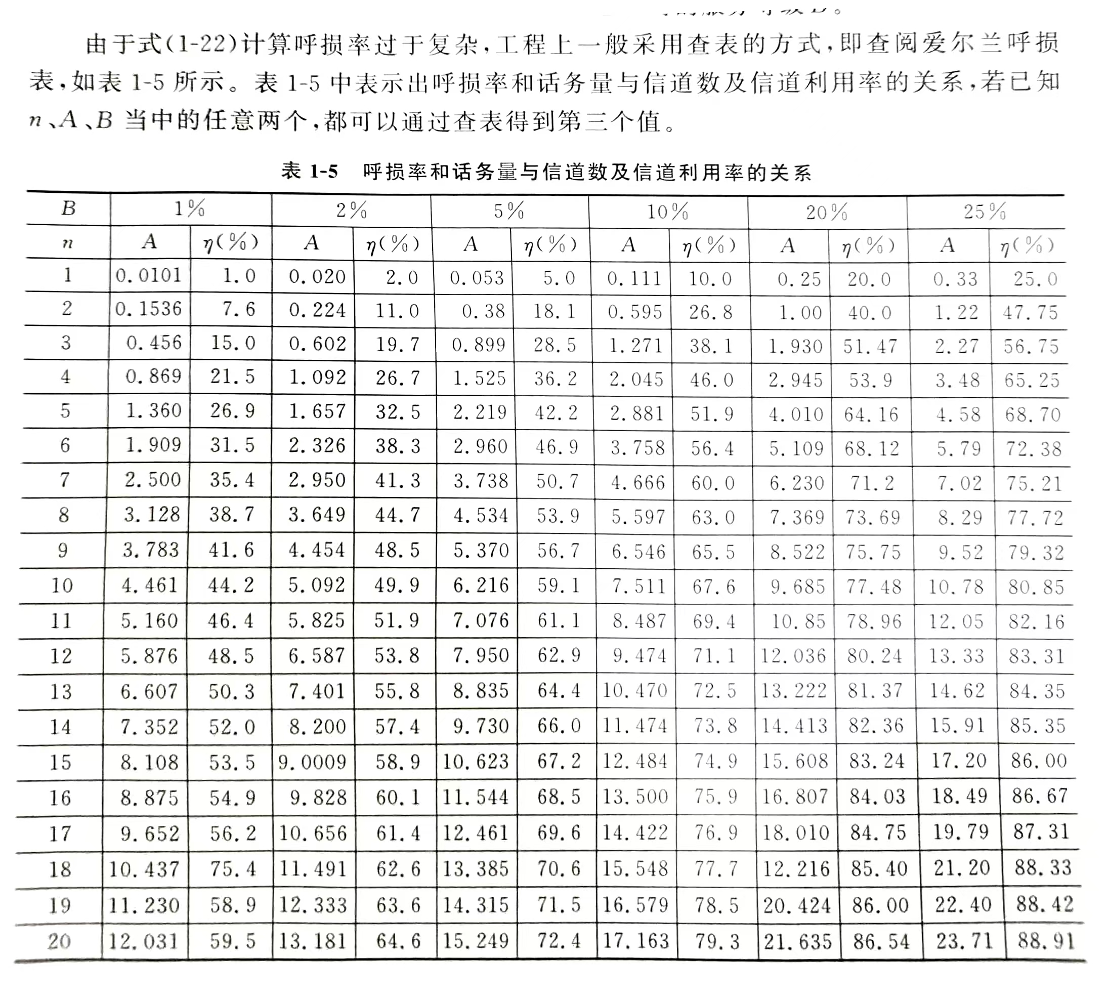
移动通信 第二章作业

- 什么是阴影衰落？阴影衰落网络规划时如何处理？
- 什么是多径效应？多径传播对接收信号产生的影响。
3、信号通过移动信道时，在什么样情况下遭受到平坦衰落？在什么样情况下遭受到频率选择性衰落？
4、简述快衰落、慢衰落产生原因及各自的特点。
5、分集技术的基本思想是什么？合并方式有哪几种？哪一种可以获得最大的输出信噪比？为什么？
6、信道均衡的目的、方法分别是什么？
7、电波传播路径如图所示，设菲涅尔余隙=-82m，d1=5km，d2=10km，工作频率为 150MHz。试求出电波传播损耗。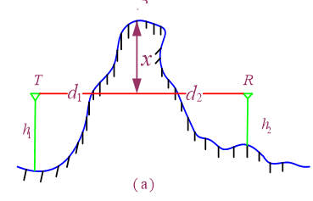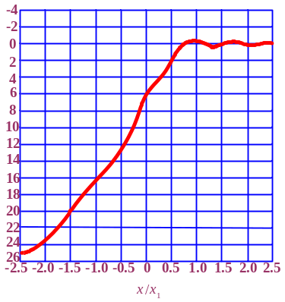
8、设工作频率分别为 900MHz 和 2200MHz，移动台行驶速度分别为 30m/s 和 80m/s， 求最大多普勒频移各是多少？试比较这些结果。

